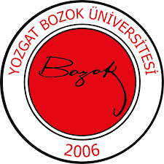 | YOZGAT BOZOK ÜNİVERSİTESİ  İKTİSADİ VE İDARİ BİLİMLER FAKÜLTESİ  SAĞLIK YÖNETİMİ BÖLÜMÜ  ÖDÜL KOMİSYONU  GÖREV TANIMI | 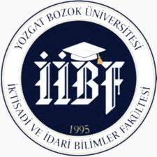
Birim | İktisadi ve İdari Bilimler Fakültesi / Sağlık Yönetimi Bölümü
Görev Adı | Ödül Komisyonu
Sorumluluk Alanı | Sağlık Yönetimi Bölümü bünyesinde; akademik, idari personel ve öğrencilerin başarı, katkı ve üstün performanslarının değerlendirilerek ödüllendirilmesi süreçlerini yürütmek, teşvik edici uygulamaları geliştirmek ve bölümde motivasyon ile aidiyet duygusunu güçlendirmekten sorumludur.
Görevin Amacı | Ödül Komisyonu’nun amacı, Sağlık Yönetimi Bölümü’nde eğitim-öğretim, araştırma, toplumsal katkı ve idari faaliyetlerde üstün performans gösteren kişi veya ekipleri belirlemek, bu başarıların görünür kılınmasını ve teşvik edilmesini sağlamaktır. Böylece bölümde kalite kültürünü ve sürekli iyileştirmeyi desteklemek hedeflenir.
Görev ve Sorumluluklar | - Akademik, idari personel ve öğrencilerin başarılarını objektif kriterlerle değerlendirmek.  - Ödül verilmesine ilişkin ölçüt ve kriterleri belirlemek, güncellemek ve bölüm başkanlığına sunmak.  - Ödül önerilerini toplamak, incelemek ve değerlendirerek karar önerilerini oluşturmak.  - Ödül sürecinde adalet, şeffaflık ve eşitlik ilkelerini gözetmek.  - Ödül kazananları ve süreç sonuçlarını belirlenen usullere göre duyurmak.  - Ödül ve teşvik süreçlerine ilişkin kayıtların düzenli tutulmasını ve arşivlenmesini sağlamak.  - Bölümde motivasyonu artırıcı uygulamaların geliştirilmesine katkıda bulunmak.
Yetkiler | Görev ve sorumlulukları gerçekleştirme yetkisine sahip olmak.
Yasal Dayanak | Yozgat Bozok Üniversitesi Ödül Yönergesi
Komisyon Üyeleri | ÖDÜL KOMİSYONU  Asıl Üye  Başkan Fatih ŞANTAŞ  Üye Ayhan DURMUŞ  Üye Gamze KUTLU ÖRÜN  Yedek Üye  Üye Gülcan ŞANTAŞ

